Reha Erdem Filmi ‘Neandria’, Varşova Film Festivali’nde

Reha Erdem’in yazıp yönettiği “Neandria”, dünya prömiyerini Varşova Film Festivali’nde yapıyor. Yapımcılığını Ömer Atay ve Serra Ciliv’in üstlendiği film; Polonya’nın başkenti Varşova’da gerçekleşen ve bu yıl 6-15 Ekim tarihlerinde 39. kez düzenlenecek festivalin uluslararası yarışmasında gösterilecek. Bir ekolojik olarak sürdürülebilir film yapım girişimi olan “Neandria”, antik kentin yakınlarındaki yoksul bir köyde, annesiyle birlikte yaşayan ve atletizm yarışlarına hazırlanan Suna adlı bir genç kadını odağına alıyor. Köye yeni gelen İmam ile birlikte değişen hayatı da izleyen film; yarışma, avlanma ve kazanma hırsıyla hastalanmış bir dünyada sıkışmış gençlerin, çatlaklarda özgürlüğü ve aşkı arayan isyanlarını anlatıyor. Suna rolünde, ilk sinema deneyimiyle Deniz İlhan’ı izleyeceğimiz filmde, Ahmet Rıfat Şungar, Bülent Emin Yarar, İnci Nur Daşdemir, Nihal Yalçın, Izzy, Nur Fettahoğlu, Serkan Keskin, Gizem Katmer, Ayşegül Kopartan ve Tanıl Bora oynuyor. Yardımcı yönetmenliğini Deniz Tortum’un yaptığı filmin görüntü yönetmenliğini de, “Kaç Para Kaç”, “Korkuyorum Anne”, “Kosmos” gibi birçok Reha Erdem filminde de çalışan Florent Herry üstlendi. “Neandria”nın Türkiye gösterim takvimi yakında açıklanacak.

Reha Erdem’in son filmi “Neandria”, dünya prömiyerini Ekim ayında 39. Varşova Film Festivali’nde yapıyor. Yapımcılığını Ömer Atay ve Serra Ciliv’in, yürütücü yapımcılığını Kaan Mestut’un üstlendiği film, 6-15 Ekim 2023 tarihlerinde 39.su yapılacak festivalin uluslararası yarışmasında gösterilecek.

Ekolojik yapım girişimi
Bir ekolojik olarak sürdürülebilir film yapım girişimi olan “Neandria”, antik bir kentin yakınlarındaki yoksul bir köyde, annesiyle birlikte yaşayan ve atletizm yarışlarına hazırlanan Suna adlı bir genç kadını odağına alıyor. Köye yeni gelen İmam ile birlikte değişen hayatı da izleyen film; yarışma, avlanma ve kazanma hırsıyla hastalanmış bir dünyada sıkışmış gençlerin, çatlaklarda özgürlüğü ve aşkı arayan isyanlarını anlatıyor.

Ustalar ve yeni keşifler bir arada
Çekimleri Çanakkale’nin Kayacık köyünde ve Neandria antik kentinde gerçekleşen film, usta oyuncuları ve yeni keşifleri bir araya getiriyor. İlk oyunculuk deneyiminde Deniz İlhan’ı Suna rolünde izleyeceğimiz filmde, Ahmet Rıfat Şungar, Bülent Emin Yarar, İnci Nur Daşdemir, Nihal Yalçın, Izzy, Nur Fettahoğlu, Serkan Keskin, Gizem Katmer, Ayşegül Kopartan ve Tanıl Bora rol alıyor.

Florent Herry ile 8. film
Reha Erdem’in yazıp yönettiği ve aynı zamanda kurgusunu ve ses tasarımını yaptığı “Neandria”nın görüntü yönetmenliğinde, “Kaç Para Kaç” (1999), “Korkuyorum Anne” (2004), “Beş Vakit” (2006), “Kosmos” (2009), “Jîn” (2013), “Şarkı Söyleyen Kadınlar” (2013) ve “Koca Dünya” (2016) filmlerinde de çalışan Florent Herry’nin imzası bulunuyor. Yardımcı yönetmenliğini Deniz Tortum’un üstlendiği filmin seslerini Herve Guyader ve Furkan Atlı, sanat yönetimini Peri Okan, kostüm tasarımını Merve Ertan ve müziklerini Alican Çamcı yaptı.

Bir Atlantik Film yapımı olan “Neandria”, T. C. Kültür ve Turizm Bakanlığı Sinema Genel Müdürlüğü’nün destekleriyle ve TRT 12 Punto’nun ortak yapımında gerçekleşti.

“Neandria” ile ilgili güncel bilgileri Facebook, Instagram ve Twitter hesaplarından takip edebilirsiniz.

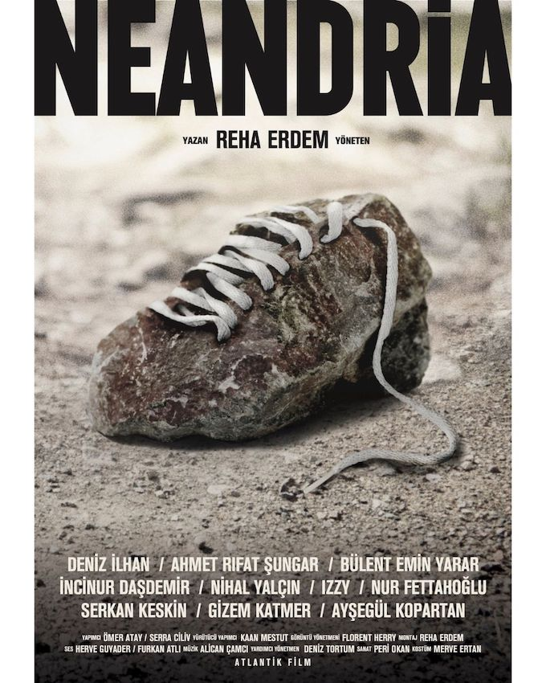

NEANDRİA
2023, Türkiye

Yazan ve Yöneten: Reha Erdem

Yapım: Atlantik Film
Yapımcı: Ömer Atay, Serra Ciliv
Yürütücü Yapımcı: Kaan Mestut
Oyuncular: Deniz İlhan, Ahmet Rıfat Şungar, Bülent Emin Yarar, İnci Nur Daşdemir, Nihal Yalçın, Izzy, Nur Fettahoğlu, Serkan Keskin, Gizem Katmer, Ayşegül Kopartan, Tanıl Bora, Cihan Özdeniz, Cem Baza, Emre Melemez, Caner Yılmaz
Görüntü Yönetmeni: Florent Herry
Kurgu: Reha Erdem
Ses Tasarım: Reha Erdem
Müzik: Alican Çamcı
Yardımcı Yönetmen: Deniz Tortum
Ses: Herve Guyader, Furkan Atlı
Sanat: Peri Okan
Kostüm: Merve Ertan
Makyaj: Semra Hatay
Reji: Batu Erol, Ladin Esen, İrem Akay
Yapım Ekibi: Çağan Yazılgan, Onur Bardakçıoğlu, Derya Pamuk
Sürdürülebilir Yapım Sorumlusu: Kiraz Erdem
Focus Puller: Özkan Karaköse
Kamera Asistanı: Ahmet Seçkin
DIT: Onur Yılmaz
Gaffer: Muharrem Acar
Best Boy: Uğur Can Dereli
Işık Asistanı: Salih Bölme
Set Amiri: Sedat Yüce
Set Asistanı: Ayhan Uzun, Tolga Çil
Kamera Arkası: Selin Bonfil
Boom Operatörü: Gürkan Çolakoğlu
Cast: Gözde İkinci
Cast Asistanı: Emre Soydaş
Lokal Catering Sorumlusu: Elçin Demiröz Duru
Poster: TBWA
PR: Uğur Yüksel - zu PR

NEANDRİA, geçmişin izleri hayli silinmiş antik bir şehrin yıkıntılarının hemen altında, yoksul bir Ege köyünde geçiyor. Köyde hayat, dünyanın gerisinde yaşanandan hiç de farklı değil: Kıskançlık, hırs ve korku, burada da ele geçirmiş insanları. Yarışma, avlanma ve kazanma hırsının hasta ettiği bu insanların arasında bir tek, 18 yaşındaki Suna, yaşamaya dair can alıcı soruları sormaya cesaret edecektir. İyi ya da kötü olanı kim bilebilir ki? Ve yolun nasıl yürüneceğini kim bize söyleyebilir?

REHA ERDEM
Sinema okumak için Boğaziçi Üniversitesi'ndeki tarih eğitimini yarıda bırakıp 1983'te Paris'e gitti. Paris VIII Üniversitesi Sinema Bölümünü bitirdi ve Plastik Sanatlar Bölümünde yüksek lisans yaptı. Fransa-Türkiye ortak yapımı ilk uzun metrajlı filmi “A Ay”ı 1989'da çekti. 1991’de Jean Genet’nin “Hizmetçiler” adlı oyununu İstanbul Devlet Tiyatrosu'nda, özgün bir yorumla sahneye koydu. İkinci filmi “Kaç Para Kaç” (1999), Oscar ödüllerinde Yabancı Dilde En İyi Film dalında Türkiye'yi temsil etti. 2004’te “Korkuyorum Anne” ile, Ankara Film Festivali’nde En İyi Yönetmen, Adana Altın Koza Film Festivali’nde ise En İyi Senaryo dallarında ödül kazandı. Dördüncü filmi “Beş Vakit” (2006), İstanbul Film Festivali’nde En İyi Film seçildi ve FIPRESCI Ödülü’nü aldı. Film ayrıca, 2008’de The Times ve The Sunday Times tarafından belirlenen “Yılın En İyi 100 Filmi” arasında ilk beşe girdi. 2008’de “Hayat Var” filmiyle Antalya Altın Portakal Film Festivali’nde SİYAD Ödülü’nü kazanırken, ertesi yıl çektiği “Kosmos” (2009) ile Antalya’dan En İyi Film ve En İyi Yönetmen ödülleriyle döndü. 2013’te “Jîn” ile Sinema Yazarları Derneği tarafından Yılın En İyi Yönetmeni seçildi. 2016’da dünya galasını da yaptığı Venedik Film Festivali'nde Jüri Özel Ödülü’nü kazanan “Koca Dünya”, Adana Altın Koza Film Festivali'nde de En İyi Film ve Film Yönetmenleri Derneği En İyi Yönetmen ödüllerini kazandı. Filmleri Toronto, Tokyo, Berlin, Tribeca, Busan, Locarno gibi dünya festivallerinde gösterilen Reha Erdem, Nilüfer Güngörmüş ile birlikte yazdığı “Korkuyorum Anne” dışındaki tüm filmlerinin senaryolarını kendisi kaleme aldı. Küresel pandemi döneminde yazdığı ve İstanbul’da Zoom uygulaması ile çektiği son filmi “Seni Buldum Ya!”, Mart 2021’de MUBI’de gösterime girdi ve kanalın o yıl en çok izlenen yapımı oldu. Uzun yıllardır birlikte çalıştığı görüntü yönetmeni Florent Herry ile birlikte hazırladıkları “Mimirap” adlı video yerleştirmesi, ‘Prizma Expanded: Algının Poetikası’ sergisi kapsamında Mayıs – Haziran 2023 tarihleri arasında Akbank Sanat’ta sergilendi. Son filmi “Neandria” (2023), dünya prömiyerini 39. Varşova Film Festivali’nde yapacak Erdem, Deniz Tortum ile birlikte geliştirdikleri “FLUX” ve “LUCY” adlı projelerine devam ediyor.

FİLMOGRAFİ A Ay (1988), Kaç Para Kaç (1999), Korkuyorum Anne (2004), Ekim’de Hiçbir Kere (Kısa, 2004), Beş Vakit (2006), Hayat Var (2008), Kosmos (2009), Jîn (2013), Şarkı Söyleyen Kadınlar (2013), Koca Dünya (2016), Seni Buldum Ya! (2020), Neandria (2023)

